新北区潘虹“小满优班”优秀班主任培育室每月研训
活
动
简
报
（十九）

主办单位：新北区潘虹“小满优班”优秀班主任培育室
承办学校：新北区安家中心小学
活动地点：新北区安家中心小学
活动时间：2025年5月8日下午
新北区中小学德育研训活动简报

承办学校：新北区安家中心小学
活动时间：2025年5月8日下午
活动地点：新北区安家中心小学

【一、活动通知】
新北区潘虹“小满优班”优秀班主任培育室第19次活动通知
有关小学：
根据《关于印发〈常州市新北区教育系统第二轮“三名”培育工程实施意见〉的通知》（常新教〔2023〕79号）精神，依据《新北区潘虹“小满优班”优秀班主任培育室研修方案》的安排，定于2025年5月8日举行培育室第19次活动。
- 活动时间
2025年5月8日（周四）下午，12:50点前签到（负责人：邹庆）
- 活动地点
新北区安家中心小学
- 活动主题
乐长· 劳育筑魂，启智润心
- 活动内容
活动时间 | 活动内容 | 责任人 | 地点
13:00  —  13:40 | 班会展示  《麦秆绘古韵，童心传匠心》 | 安家中心小学  邹庆 | 劳动  教室
13:50  —  14:10 | 主题讲座  《传工匠精神，筑班级文化》 | 三井实验小学  査嘉俐 | 三楼  小会议室
14:10  —  14:30 | 读书沙龙  让劳动教育在“微”中见实效  ——《微班会创意设计与实施》读书分享 | 新桥实验小学  蔡潇潇 | 三楼  小会议室
14:30  —  15:00 | 头脑风暴  劳动教育之我见 | 培育室领衔人  及成员代表 | 三楼  小会议室
15:10  —  15:40 | 活动策划  主题：劳育+，共创五月美好 | 培育室领衔人  及成员代表 | 三楼  小会议室
15:40  —  16:40 | 专家引领  《家校社协同：构建劳动教育的立体化实践网络》 | 特邀导师  袁文娟  培育室领衔人  潘虹 | 三楼  小会议室
活动主持：朱柯侠
五、参加对象
培育室全体成员含编外（17人）及导师，欢迎安家中心小学班主任及区域内其他感兴趣的班主任一齐参加。
请各校及时通知培育室成员准时参加，如有问题请与培育室领衔人潘虹联系，电话13861001120。
六、相关说明
1.培育室成员做好读书交流和活动策划的准备，助推高效、高品的研修活动。
2.请培育室成员根据第一次活动确定的分工内容，根据轮流合作原则，提前做好相关岗位的准备工作：通讯及摄影（朱柯侠），区网发文（通讯及签到表：朱琳，方案及简报：曹颖）），公众号（吴晨茵），评课实录与在线收集（刘妍），研究材料收集（含教案、讲座稿、PPT等打包发给，一式两份，一份发简报制作者，一份发领衔人，郑玉蓉）简报（陆丽欢）。

新北区潘虹“小满优班”优秀班主任培育室
常州市新北区教育局基础教育处
2025年5月6日

【二、活动签到】
2025年5月8日（附：纸质签到表扫描件）
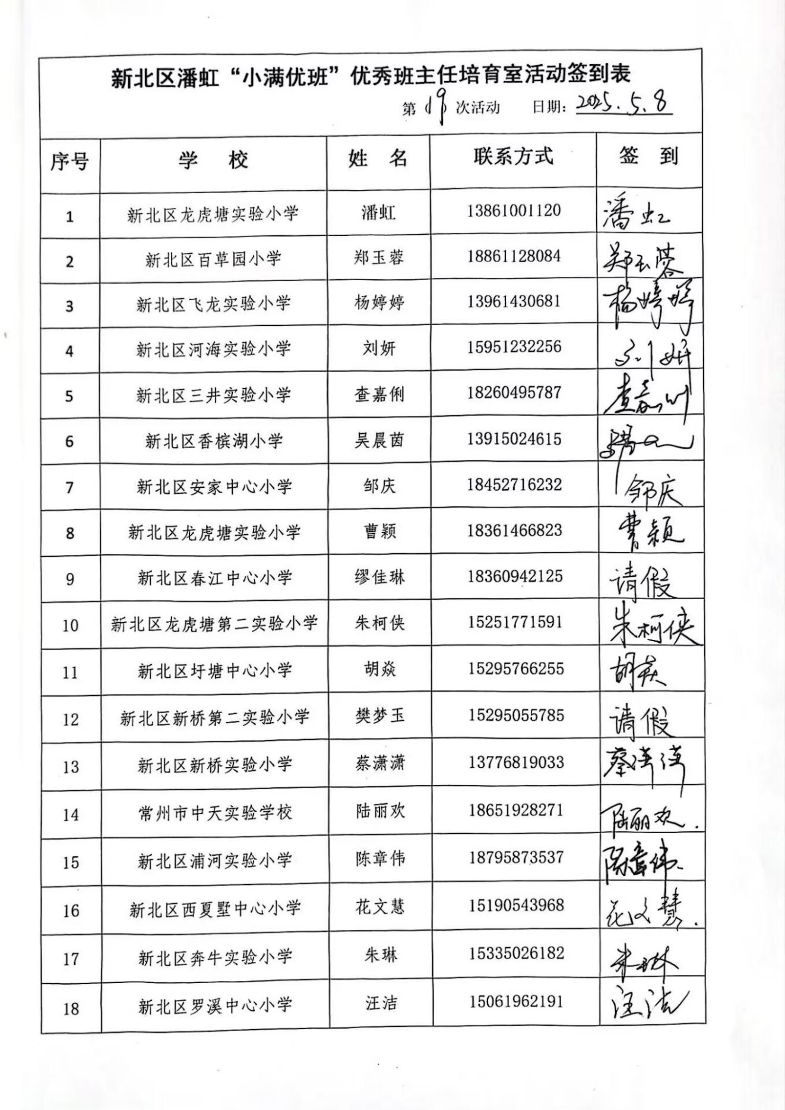

【三、现场反思、评课实录】
（一）执教老师说课
新北区安家中心小学 邹庆：
新北区安家中心小学邹庆老师精心打造了一堂别开生面的班会课——《麦秆绘古韵，童心传匠心》。在邹老师的引领下，一堂充满文化韵味与创新活力的麦秆画主题班会课精彩展开。课上，邹老师以生动讲述为引，带领学生回溯麦秆画自隋唐肇始的千年文脉，让大家领略这门传统技艺的深厚底蕴。随后，以学校麦秆画社团作品破损为契机，巧妙创设 “非遗修复师” 情境任务，成功激发学生守护非遗的热情。在感悟匠心环节，同学们在实践中感悟匠心精神。面对传承挑战，大家借鉴故宫文创经验，构思将麦秆画融入日常用品、设计趣味玩法及创意宣传方案，尽显传承非遗的创新思维。
这堂别具一格的班会课，既是一次传统文化的深度浸润，也是一场传承实践的生动探索。同学们在体验中触摸历史温度，在创新中激发传承力量，不仅领略到麦秆画的独特艺术魅力，更将传承非遗的责任与使命深植于心，为中华优秀传统文化的薪火相传注入青春动能。
（二）高位引领：教研员袁文娟校长
鉴优启新，深耕致远
特邀教研员袁文娟校长作总结发言，袁校充分肯定邹庆老师班会课选题的价值性、活动设计的有序性、资源整合的巧妙性及理念的先进性。同时提出优化建议：细化班会课项目管理流程，完善学生反馈机制；创新活动形式，紧扣非遗文化载体，同时融入趣味与挑战元素，提升学生参与热情；挖掘更多适合小学生的非遗等特色资源，拓宽文化视野；建立科学评估体系，通过学生反馈、课堂观察等方式，精准衡量教学创新效果，为持续优化教学提供支撑。
【四、教学设计】（附：课堂教学PPT）
一、公开课：安家中心小学 邹庆《麦秆绘古韵，童心传匠心》
麦秆绘古韵，童心传匠心
【背景分析】
主题解析：当前全球化进程中，传统非遗面临技艺失传、关注度下降等问题。麦秆画作为“中华一绝”，承载农耕文明智慧与匠人精神，其保护与活化是构建文化自信的重要实践。国家明确提出“加强非遗系统性保护”，通过班会课培养学生参与文化传承的实践切口，提升学生的审美能力与创新思维，为非遗注入时代活力。
学情分析：青少年处于文化认同形成的重要阶段，非遗教育能有效增强民族归属感。麦秆画蕴含的“惜物”“匠心”精神，在帮助学生理解传统价值观的当代意义。调查显示，学生对非遗的认知多停留在“博物馆展品”层面，缺乏实践体验。班会课通过动手制作、推广设计等环节，破除非遗“陈旧枯燥”的刻板印象，唤醒学生主动传承的意识。
【班会目标】
1.认知目标
深入了解麦秆画的历史渊源、制作工艺，学会基础的麦秆熨烫、剪裁与拼贴技法，并能运用 2 - 3 种传统纹样设计简易作品，并学会运用多种方式传承推广麦秆画，理解麦秆画从原料到成品的全流程工序及其蕴含的农耕智慧。
2.情感目标
通过沉浸式体验，深刻体会匠人‘择一事终一生’的坚守精神，激发对非遗文化的敬畏与热爱。
3.行为目标
激发学生对麦秆画这一非遗文化的热爱，增强学生的文化认同感和民族自豪感，培养学生传承和保护非遗文化的责任感。每位学生至少完成 1 件麦秆画作品，小组合作设计 1 套非遗推广方案，并在校园或社区落地实施。
【教学过程】
环节一：探秘麦秆画，开启非遗认知之旅‌
（一）视频激趣·引出主题‌
提问：同学们你们听说过麦秆画吗？
预设：知道，因为学校有麦秆画社团。
问知道的同学：你觉得麦秆画是什么样的？
预设：用麦秆制成的画。
视频：我们对麦秆画是不那么熟悉的，那让我们通过一段视频来了解一下麦秆画。看完后请同学们说一说对麦秆画又有了哪些新的认识呢？
交流：现在大家对麦秆画又有了哪些新的认识？
预设：最早出现在隋唐时期——历史悠久。
要经历多道工序——工序繁琐
常用来制作花鸟鱼虫等——工艺精美
（二）情境呈现·发布任务
情境：我们学校也开设了麦秆画社团，最近社团徐老师就碰到了个难题，我们来看看发生什么事情了呢？
展示信息截屏：学校麦秆画社团的一幅麦秆画作品出现了破损，听说五2班同学对麦秆画很感兴趣，而且动手能力强，所以委托五2班同学成为“非遗修复师”帮助老师一起修复这幅作品。
你们有信心成为一个合格的“非遗修复师”吗？
揭题：那就让我们一起《麦秆绘古韵，童心传匠心》。
设计意图：通过观看视频，迅速吸引学生注意力，激发好奇心与探索欲，活跃课堂氛围。通过课堂调查，了解学生对麦秆画的认知程度，让社团学生讲述历史渊源，发挥学生主体作用，增强参与感。观看制作工艺视频，让学生直观感受制作不易，体会手艺人的匠心精神与文化敬畏。
环节二：感悟匠心，激发非遗情感共鸣
（一）简化体验，感悟匠心
提问：同学们，想修复一幅麦秆画，第一步应该先掌握什么？
预设：知道怎么制作麦秆画。
点评：说的没错，那就让我们在视频中总结一下麦秆画制作的步骤吧。
观看视频，总结制作步骤。
板贴：描图、刮平、粘料、裁剪、烫料、拼料、装裱
提问：你们觉得哪些环节可能存在操作困难？为什么？
预设：①选材：要找到合适的麦秆，还得保证它完好无损。
②熨烫：麦秆的时候，温度和时间肯定很难把握，烫坏了麦秆就没法用了。而且可能会烫到自己。
③剪裁：要控制力度，剪贴和雕刻环节一不小心就会刻坏。
小结：是的，有些步骤需要在专业的老师指导下完成，但是我们可以尝试一下简单的步骤。
提问：你们想不想体验一下吗？
活动要求：①粘料：将麦秆贴在图样的背面；
③裁剪：沿着佩奇的边框把每个零件剪下来；
④拼料：把零件拼在卡纸合适的位置上，再涂色你喜欢的颜色；
⑤展示交流：和其他小组互相展示你们的作品，交流一下在制作过程中你们遇到了哪些困难，又是怎样解决的呢？
预设：
①胶水粘不牢，一直掉。 麦秆剪得太短，要不断用新的麦秆补上去。
麦秆画制作这门手艺最珍贵的就是在不断打磨的过程中修炼的耐心，这是大家成为“合格修复师”的第一步。（板贴：耐心细致）
②胶水涂太多了，把作品弄得脏兮兮的。
你们刚才用点涂法‘精准控制’胶水用量，就是匠人常说的‘手上要有分寸，心里要有刻度’！（板贴：严谨专注）
③麦秆边缘总是很粗糙，不圆润。
匠人最厉害的不是手，而是愿意为‘完美一点点’花时间的性子。你们刚才就在做这样的事！（板贴：精益求精、一丝不苟）
设计意图：通过具体案例，让学生从情感上贴近非遗传承人，感受他们的坚守与困境，引发学生的共情和思考，为后续讨论传承危机的原因奠定情感基础。以小组合作的形式讨论传承困境的原因，培养学生的合作探究能力和团队协作精神。
环节三：付诸实践，践行非遗传承行动
（一）案例分析，汲取经验
介绍：同学们，刚刚我们化身非遗修复师，用传统技艺让破损的麦秆画重焕生机。这份对细节的专注和对文化的敬畏正是工匠精神的体现。
同学们，你们在日常生活中见过麦秆画吗？如果有一家麦秆画专卖店你会去购买吗？为什么？
预设：不买，因为我会觉得它不值，不就是麦秆做的嘛。
不买，因为不好看，太土了。
过渡：修复师的工作不仅是还原过去，更是在传承的过程中为麦秆画的发展寻找新的可能。（板贴：创新精神）
我们能不能把麦秆画这传统工艺进行一些创新，让它更符合现代生活、现代审美呢。让我们看看能不能故宫文创的发展故事能不能给大家一些启发。
活动要求：看一看：观看视频，探究故宫把文物设计成了哪些文创。
写一写：小组讨论，把你们的想法设计写在创意表上，全班交流。
（二）推广非遗我来行
活动要求：
1.创新方向（三选一）
产品改造：设计一款融合麦秆画元素的日常用品（如文具、饰品、服装）。
体验升级：策划一个让年轻人愿意参与的麦秆画互动玩法（如游戏、展览、DIY套装）。
营销方案：想一句网红级宣传语，或设计一个能让麦秆画"出圈"的社交媒体挑战。
2、呈现方式：手绘草图 + 简短介绍（1-2句话说明亮点）。
实物模型（可使用提供的麦秆贴纸、彩纸等简易材料）。
口头提案（30秒路演，像带货主播一样推销你的创意）。
预设：①把麦秆画做的花朵做成发簪的图案
②把麦秆画印在笔记本封面上
③设计哪吒、悟空这些形象的麦秆画，不只是花鸟鱼虫这种常见的元素。
④设计盲盒游戏：集齐花鸟鱼虫四种麦秆画可以兑换衣服指定图案的作品。
⑤设计寻宝游戏：把麦秆画的零部件藏在学校的角落，每天或者每周由一个班的同学利用课余时间去寻宝，然后把找到的零部件拼接成一个完整的作品，向所有人展示。
⑥抖音宣传：可以把寻宝游戏的过程拍成抖音，让大家看到麦秆画，也看到同学们丰富的课间活动。还可以以麦秆画的口吻介绍自己的一天，比如今天我是麦秆画“佩奇”……
小结：同学们你们的创意也许就是未来非遗传承的经典案例。真正的创新不是扔掉旧东西，而是让旧东西重新发光！
小结：今天，我们走进了麦秆画的艺术世界，感受到了它独特的韵味，也体会到了工匠们的耐心细致、精益求精，同时清楚地认识到它面临的传承困境。希望大家在今后的生活中，能够积极践行自己的传承方案，让麦秆画这一古老的非遗技艺在新时代焕发出新的光彩！
设计意图：通过展示年轻人传承传统文化的视频，为学生树立榜样，增强传承信心。引导分析传承方式，拓宽学生视野，启发思维，培养观察、思考与归纳能力，让学生借鉴经验探索麦秆画传承新路径。小组讨论在不同场景推广麦秆画，调动学生主观能动性，激发创造力，培养解决问题与团队协作能力。明确学生在传承中的角色，增强文化传承责任感，鼓励学生将所学转化为行动，助力麦秆画传承。
【班会后延伸活动】
1.1.选定一项非遗技艺，研究它的演变，分析整理后撰写研究报告，并尝试学习这项传统技艺，在校园艺术节展示分享成果，化学生对传统文化的认知，培养自主探究、团队协作和研究写作能力。
2.学生分组负责教室布置，展示各类作品，营造校园文化氛围，增强学生文化自信。
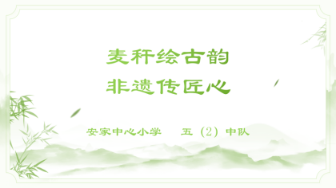 | 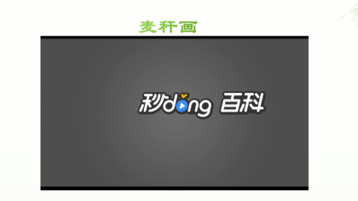 | 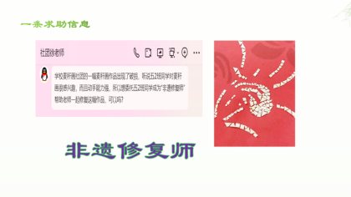
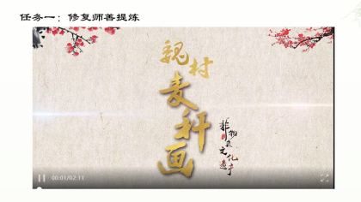 | 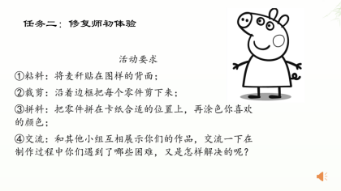 | 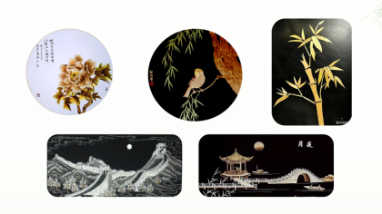
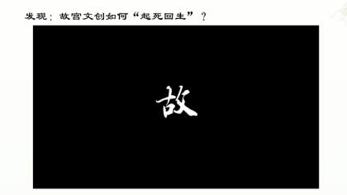 | 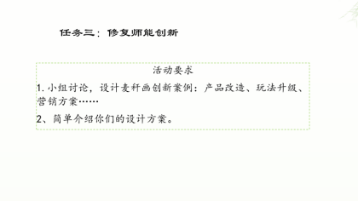 | 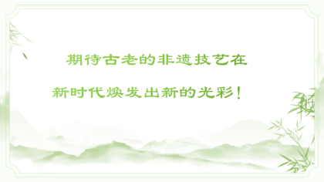

- 微讲座：
三井实验小学 查嘉俐 《初探班品：特色班级实践》
大家好，我是三井实验小学四5班班主任老师，查嘉俐。很荣幸在这里，浅谈匠心班的班级文化建设。将从走近班本课程、确定班本特色、开发课程资源、趣谈班本活动这几方面进行今天的讲述。
一、走近班级文化
班级文化是什么？
班级文化是一种风尚、一种传统、一种特殊的教育力量，自觉不自觉地融入集体成员的各个方面。良好的班风、学风、价值观、人际关系与集体舆论等，对每个学生都起着潜移默化的教育作用。
二、确定班本特色
在此之前，我们不妨问自己这样三个问题。
我们每个班级都有自己的特色，该如何发展?
我们每位班主任都有自己的优势，该如何运用?
我们每个班级都有丰富的资源，该如何开发?
（一）班级特色
我们班的孩子是我从一年级带上来的，他们天真可爱。有较好的集体荣誉感，通过小学前几年的学习，有了一定的自我管理能力。在日常生活学习中，我发现我们班的孩子非常喜欢各类活动，活动的积极性很高。比如一年级时，孩子们在小菜园课程时负责了一块菜地，他们积极参与其间，有的设计名称徽章，有的每日浇水维护，表现出的积极性和创造力很高。有时其他学科要求的手工作业，很多学生的作品精致、有创造力，给我带来了许多惊喜。(播放视频)
但班级之中也存在一些问题。部分孩子是语言的巨人行动的矮子。他们能说会道，但一旦要在学习上、在岗位劳动中花苦功夫时，却逃避退缩了。对自己的要求不是特别高。都说一份耕耘，一份收获。成功的结果来源于点滴的过程。培养积极向上、踏实肯干的观念无疑是受益终身的。
我希望孩子们能发挥自己的优势，努力做到：树立一个信心：我能我行；创设一个环境：文明礼貌；培养一个习惯：自觉专注；创立一种学风：勤奋精益。这些班级文化与工匠精神的理念不谋而合。以敬业、精益、专注、创新为核心的工匠精神正是孩子们班学生迫切需要的精神导向，此时班本课程的核心理念已经在我心中应运而生。
（二）个人优势的运用
在三井实验小学有许多经验丰富的班主任。如张曙贤老师有着丰富的班主任经验，善于创设组织各类活动，进行资源的整合。在她的引领下，“许天伦”中队的活动丰富多彩，成为了学校特色中队。郑佳老师利用自身心理健康教育资源，打造积极心理学引领下的幸福班本课程，培养孩子学会幸福的能力，为未来的日子奠基。这些优秀班主任，他们已经走在前面，打造自己的班本课程，班级管理更加系统，班级文化也独具特色。
我不禁对自己进行了思考，我的优势是什么呢？经过一番考量，我觉得我的优势应该是以下几点：
1.我的兴趣爱好广泛，热爱生活，对班级活动的开发也比较感兴趣。便于大家更快地了解我，我准备了一段自我介绍。（播放自我介绍视频45s）我乐于指导学生参加活动，也希望能够在日常的教育教学中给自己和孩子创造一些变化，带来许多色彩。
2.家校关系融洽。这个班是我从一年级带上来的，和家长们以及相处了很长时间。我的性格比较温和，在一点一滴地相处中和家长们建立了比较稳固的关系。班级家长的信任、支持度高。班级活动的实施，离不开家长们的支持，所以这一点很重要。
三、开发课程资源
1.高位引领
我国各族人民在长期生产生活实践中创造的丰富多彩的非物质文化遗产，是中华民族智慧与文明的结晶。党的十九大报告指强调：“文化是一个国家、一个民族的灵魂。”习近平总书记强调：“中华文化源远流长，积淀着中华民族最深层的精神追求，代表着中华民族独特的精神标识，为中华民族生生不息、发展壮大提供了丰厚滋养。”如何把中华优秀传统文化传承好、发扬好？推动中华优秀传统文化进课本、进课堂、进校园，是一个重要路径。
2.学校资源
三井实验小学始终坚持把立德树人融入思想道德教育、文化知识教育、社会实践教育各环节，并十分重视向学生弘扬传统文化、传承民族智慧，应运而生的“非遗进校园”、“研学访非遗”等特色活动一直在全校各年级中开展。
学校推进向英雄人物学习，组建英雄中队，以及一班一品的活动。我跟随学校级组活动的步伐，抓住艺术节、成长礼等节点活动，进了资源的整合。
3.家长资源
在长久的相处以来，我对孩子们班的家长有了很多认识，并组建了得力的家委会成员，下面我来简单介绍下我们班家委会的组成：
会长负责活动策划、联系和人员的统筹安排
财务委员负责管理班费、收取费用。
宣传委员管理微信公众号以及排版、撰稿、摄影
后勤委员负责后勤保障
这些家长们热心班级活动，日常时间比较自由。在家委会的创建中，根据个人能力意愿不同，进行了合理的分工。为班级活动的顺利展开和宣传报道创造了坚实的基础。
4.社区合作
三年级上学期通过家长的牵线搭桥，在活动创设初期，我认识了三井社区中一位全国劳动模范——刘国庆先生。他是原戚机厂的员工，通过自己的创造，改制了机器零件，使得产量有了质的飞跃，为单位创造了巨大的经济效益，荣获“全国劳动模范”奖章，三井社区为孩子们班邀请到刘国庆先生为孩子们做讲座，并提供了场地。正是这场讲座，让孩子们体会到了大国工匠的魅力，也感受到了工匠精神。
5.社会资源
为保障班级活动展开，家委会会长帮忙联系了常州市青果巷中的卜bu老真梳篦博物馆，活动方为孩子们抛来了橄榄枝，给学生提供了一个了解梳篦文化和亲自动手实践的场地。
在班级活动的设计中，要进一步让家长参与学校活动及发展建设，架起学校与家庭沟通的桥梁，联通家校社政各方面教育资源，形成教育的合力。
四、趣谈班本活动
教育部在十三届全国人大三次会议指出中华优秀传统文化是中华民族的“根”和“魂”，是中华儿女共有的精神家园，大力发展中华优秀传统文化，把优秀传统文化进校园作为固本工程和铸魂工程来抓。
常州梳篦作为本土非物质文化遗产，是常州一张闪亮的城市名片。为了让少先队员们近距离了解家乡的传统文化，弘扬优秀传统文化，增加本土文化的认同感,更好地体会工匠精神，并辐射到日常的学习生活中。孩子们中队开展了以“传工匠精神，觅一抹“梳”香”为主题的班本活动。
“非遗进校园”的基本思路就是推动非遗的宣传展示和传播，进而将其转化为学生的亲身体验，在体验中认识和领悟非遗的深厚魅力。我们中队以了解梳篦——寻访模范人物——体验梳篦制作——传播梳篦文化——继承工匠精神为主要活动线索,开展了一系列丰富多彩的学生系列活动。学期开端，我便着手拟定方案，分步实施，活动设计如下
“传工匠精神，觅一抹‘梳’香”班本课程活动内容
序列 | 项目 | 内容
（一） | 寓教于乐：  我与非遗初结缘 | 看一看：观看科普教育节目  谈一谈：说说自己的心得体会
（二） | 寻“常”匠人：  敢当梳篦小学究 | 查一查：查找资料，了解梳篦知识  争一争：争当001号讲解员  寻一寻：寻找非遗传承人
（三） | 巧手童心：  勇为龙城小工匠 | 学一学：听一场讲座  做一张：做一个梳篦
（四） | 匠心独运：  争做梳篦代言人 | 绘一绘：绘制梳篦设计稿  创一创：制作梳篦文创品  写一写：交换梳篦推荐信
（五） | 十年之约：  梳头之礼寄成长 | 成长礼、梳头礼  换一换：交换一封家书
下面，我将具体展开说一说
（一）寓教于乐：我与非遗初结缘
借由上学期学习模范人物刘国庆爷爷的契机，孩子们对工匠精神有了一定的了解。工匠精神古已有之，在当下更需要继承发展。暑假里，我向孩子们推荐了《大国工匠》、《非遗公开课》等寓教于乐的节目。从这一位位非遗传承人身上，孩子们体会了大国工匠传递中国传统文化，铸就中国梦的历程。作为常州小主人，孩子们不禁产生好奇。在孩子们常州有这样的非遗文化吗？通过自主查阅资料，孩子们了解到大运河不仅造就常州令人心旷神怡的江南美景，还孕育出一批非物质文化遗产，有留青竹刻、常州梳篦、乱针绣、金坛刻纸、孟河斧劈石盆景、龙泉印泥等，其中最吸引学生的便是“常州梳篦”，于是，孩子们班将常州梳篦作为研究对象。
（二）寻“常”匠人：敢当梳篦小学究
孩子们自发成为国家级非物质文化遗产常州梳篦的小小守护者。提出自己有关梳篦的疑问。梳篦常州的渊源如何？梳篦是如何传承的？常州梳篦的怎样制作的？带着好奇，小队查阅资料，走进常州博物馆、梳篦博物馆，开始了研究梳篦文化。在现实，在云端，踏上了寻访常州梳篦匠人之旅。
在班级中，队员们讲解自己了解的梳篦文化，争当001号讲解员。
这是孩子们班学生用视频配音的方式，向同学们介绍了常州梳篦。（播放视频1分钟）
视频讲稿：常州梳篦是江苏省常州市特有的一种传统手工艺品，有宫梳名篦之称。常州梳篦具有悠久的历史。有一句谚语叫：扬州胭脂苏州花，常州梳篦第一家。常州梳篦始于晋代，距今已经有1600多年历史了。明清的时候，苏州织造府每年要到常州来采购。黄杨梳子，梅木脊梁的篦子，进贡到皇宫里面，所以那个时候，孩子们整个常州，半个城都在做梳篦。孩子们在南门，有有条街叫木梳街。在孩子们西门，有篦箕巷，在那边有蓖梁灯火，是常州的西郊八景之一。目前，受大环境影响，常州梳篦发展困难，处境堪忧，关键的制作技艺濒临失传，急需抢救保护。一门手艺终其一生，常州梳篦匠人们精益求精，不断创新，让常州梳篦焕发出了新的生机。
借助家长资源，孩子们完成一系列寻访任务，了解到有这么一位匠人，42年做了十几万把梳子，潜心研究如何创新传统工艺，只为把常州梳篦发扬光大，他也是首批天宁工匠之一，常州梳篦的第9代传人——邢粮。一个有希望的民族不能没有英雄，一个有前途的国家不能没有英雄。在当代，英雄的定义变得更加广泛。模范人物是班级活动的主心骨，是灵魂旗帜。孩子们从模范人物身上了解文化，汲取力量。
（三）巧手童心：勇为龙城小工匠（制作方法）
通过查阅网上信息，在家长的联系帮助下。孩子们利用周末，来到常州市青果巷卜老真梳篦博物馆找到了天宁工匠、梳篦传承人——邢粮。邢粮先生热情地接待了孩子们班的孩子，为孩子们带来了精彩的讲座。不仅介绍了梳篦的知识，而且还讲述了自己艰难的学艺之路，让孩子们颇有感触。
梳篦制作用料精良，制作过程颇为讲究，从开料到成品，一把小小的木梳需经历73道制作工序，需用传统工艺制作方法方能完成。
听了他的讲解，孩子们也化身为小小工匠，亲自动手体验了梳篦的制作。工匠们给大家讲解了木梳的制作过程，并带孩子们体验，制作木梳的刮齿和打磨工序。心手合一，物我两忘，在活动现场，孩子们完全忘却了炎热的天气，周遭的事物，全身心的投入到了梳篦的制作中，仿佛他们也是梳篦匠人。活动结束后，孩子们不仅得到了一把亲手制作的梳篦，更加收获了文化的传承、收获了专注的品性。
（四）匠心独运：争做梳篦代言人
为了让“梳篦”在历史的长河中永远留下一席之地，孩子们开动脑筋、想方设法把梳篦文化传承下去。看这是我们班孩子绘制的“梳篦”设计稿。每一幅都让人感叹他们的创造。我们班的国画小能手发挥特长，在梳篦脊梁上绘制了栩栩如生的紫藤萝；这把恐龙主题梳子，脊梁是一只梁龙，作为龙城的孩子，恐龙无疑是男孩子们的最爱。这个创意真是让人眼前一亮。这一把梳子叫“旭日东升”，另外一把的创作者给它取名“凤凰于飞”，有着吉祥的寓意。孩子们还把梳篦设计稿和生活中常见的物品进行结合，制作出了文创产品。有购物袋、抱枕和书签等。给学生一次展示的机会，他们会给我们带来十倍的惊喜。
我们学校是陕西安康茅坝镇中心小学的扶贫学校。之前，学生们就和茅坝小学的同学们结对，为他们捐去物资。这一次，孩子们用书信的方式向远方的朋友介绍常州梳篦。同学们将自己对常州梳篦的认识和自己制作梳篦的体验等都写进了信中，并邀请他们假期来常州参观体验。不久之后就收到他们的回信，看着这一份份回信，孩子们心里别提多喜悦、多骄傲了。
（五）十年之约：梳头之礼寄成长
在十岁成长里上，学校设计了梳头礼的环节，我将学校活动和班级活动进行了整合。梳头礼仿照古法，而梳篦正是这次盛大典礼的见证。
在古代，梳子是知书达理的象征，十岁的外傅之年，长辈会为孩子梳头。十岁成长礼上，手拿孩子亲手制作的梳篦，爸爸妈妈用梳子表达对孩子们深深的祝福。一梳梳健康，二梳梳平安；三梳梳知书，四梳梳达理；
小小一把梳子，承载着爸爸妈妈们满满的祝福，希望孩子们从今以后知书达礼、自理自立、爱己爱人、快乐幸福。
孩子和爸爸妈妈互换家书，亲子共读，在温馨的氛围中，感受传统、感受温情。
六、心得体会
伴随着学生的活动成长，家长们是见证者，唐家轩妈妈这样说。
家长寄语（视频）
三井实验小学的老师们，同学们大家好，我是四(5)中队唐家轩的妈妈。
沿着常州文化传承的脚步，我的孩子了解梳篦的前世今生，参与体验了梳篦制作，身临其境地领略到了匠人的风骨。在整个学期的活动过程中，我感受到，孩子悄然发生着变化。敬业、精益、专注、创新的工匠精神，正在潜移默化地影响着孩子。
匠人精神是一种坚持和专注。还记得科技节制作回旋镖比赛，你不断地折纸，一会彩纸一会卡纸，2个一叠、4个一叠，为了让它可以飞得更远你还尝试各种投掷的方式，2米、5米，终于你骄傲地向我展示你的成品，一下子飞了8米，在这期间你搜索了很多视频，遇到问题都是自己想办法解决，证明了自己。我想，这正是在多种多样的班级活动，赋予你的正向引导。
孩子们，你们手中的梳子已然在你们的心里生根发芽。加油，小小少年们，工匠精神将伴你们筑起辉煌的中国梦。
邢粮爷爷为同学们发来了他对工匠精神的理解和对孩子的祝愿。
邢良寄语
三井实验小学的同学们，大家好！我是常州梳篦的传承人——邢粮。很高兴能够常州梳篦是非物质文化遗产，通过“非遗进校园”的活动，小朋友们能够从小接触非遗，了解非遗，热爱非遗。一把小小的梳篦承载着“敬业、精益、专注、创新”的工匠精神。希望队员们能够在学习生活中发挥“工匠精神“，用这样的精神品质认真对待每一件事，好好学习、天天向上，长大为建设祖国添砖加瓦。
教师总结
在本学期中队员们参观了常州博物馆、常州卜老真篦髻博物馆，了解很多非物质文化遗产的过去、现在、未来，小队员们在各个珍贵展品前驻足品味，体验了中国传统工艺的巨大魅力。这些或有形可观、或有迹可循的非物质文化遗产给少先队员们打开了一扇传统文化艺术之门，在队员们的心中播种下工匠精神的种子，辐射到生活的方方面面。学习上，他们不断修炼自己，培养专注的好习惯。
“长征之路”彩排时，他们一遍遍地排列，纠正动作、走位，精益求精，争取展现最精彩的舞台。小岗位工作，他们是最敬业的劳动者，无论风吹雨打，都要完成岗位工作希望队员们能够用工匠精神对待每一件事，在未来的田野上耕耘出属于自己的芬芳，托起一个辉煌的中国梦！
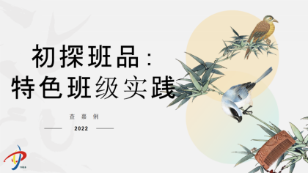 | 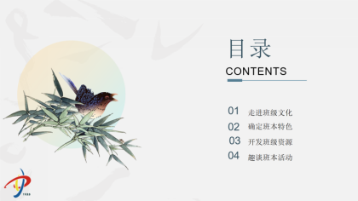 | 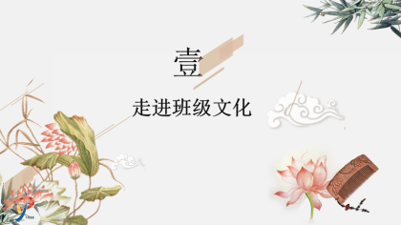
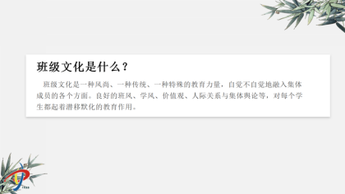 | 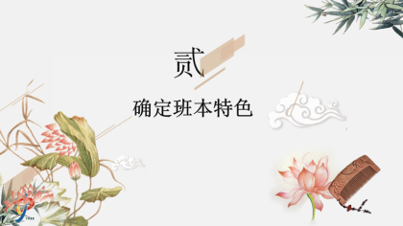 | 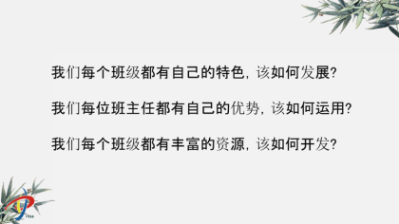
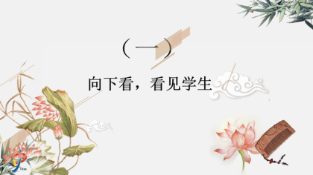 | 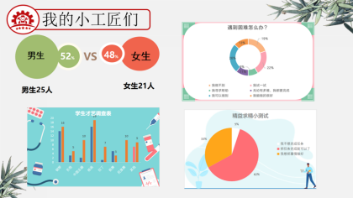 | 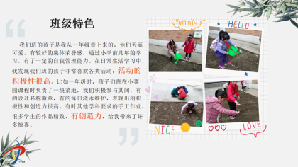
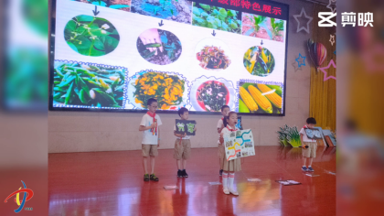 | 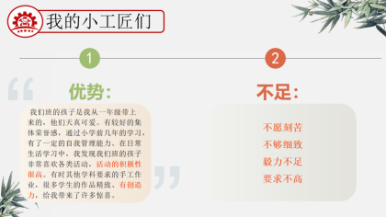 | 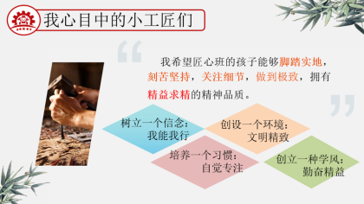
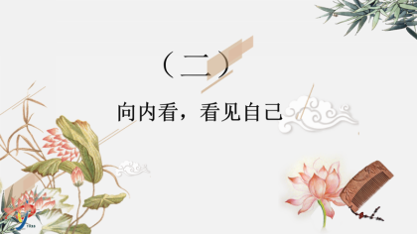 | 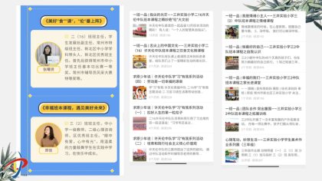 | 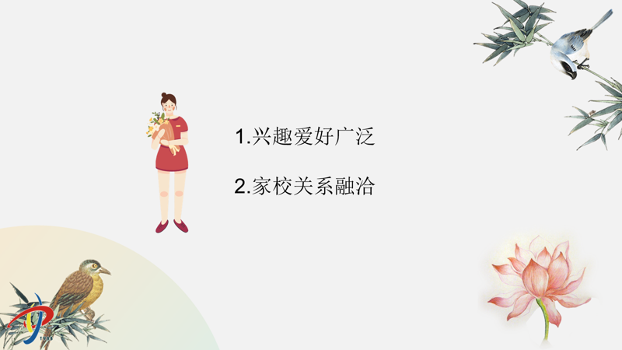
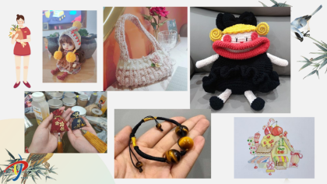 |  | 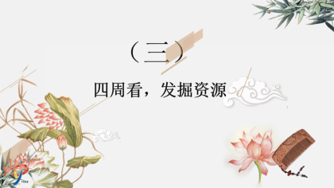
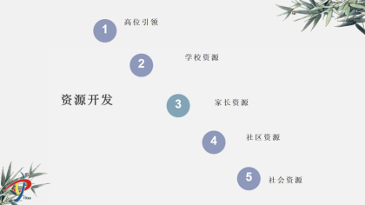 | 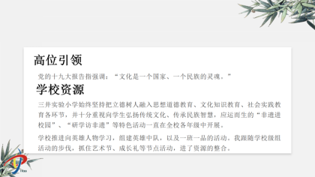 | 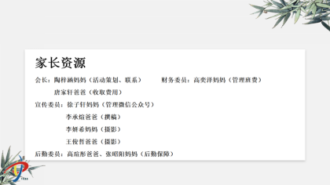
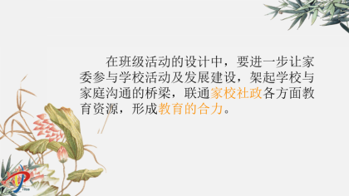 | 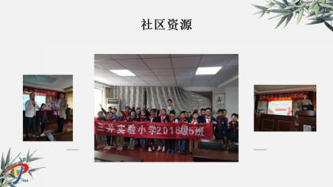 | 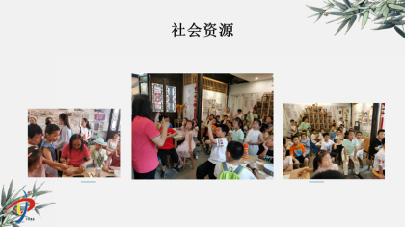
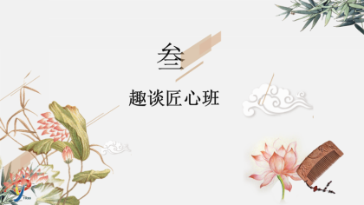 | 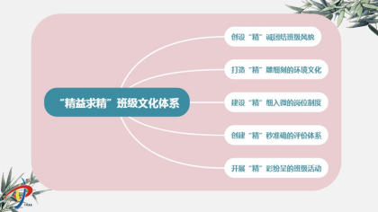 | 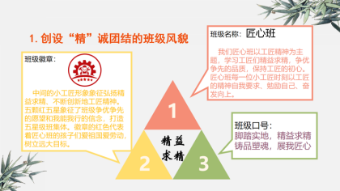
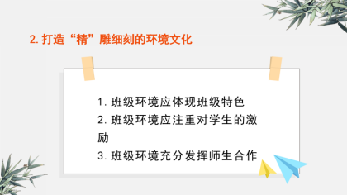 | 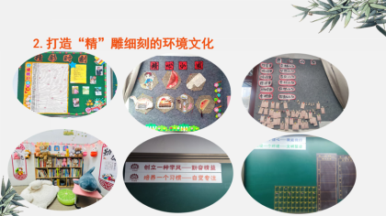 | 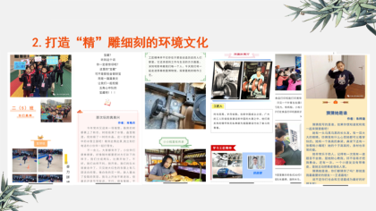
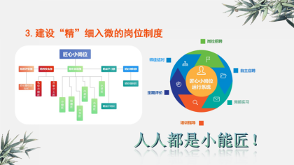 | 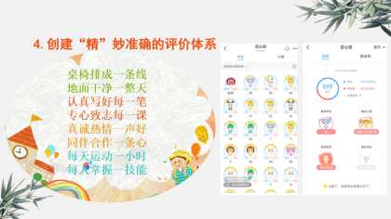 | 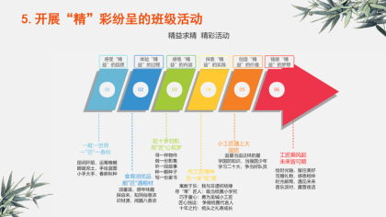
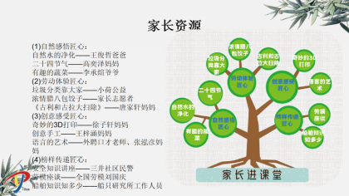 | 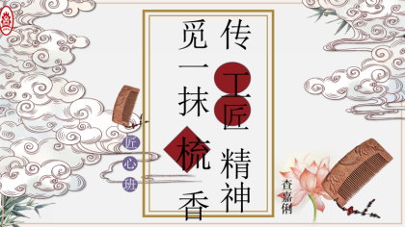 | 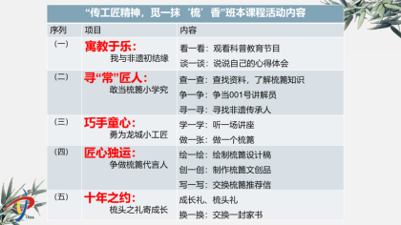
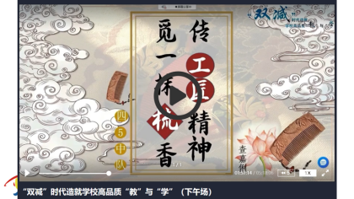 | 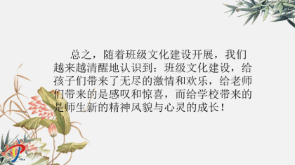 | 

- 读书分享：
新桥实验小学 蔡潇潇 让劳动教育在“微”中见实效
——《微班会创意设计与实施》读书分享
让劳动教育在“微”中见实效
——《微班会创意设计与实施》读书分享
蔡潇潇
杨花落尽浓荫日，芳草萋萋五月天。各位老师，大家下午好！今天我分享的主题为：让劳动教育在“微”中见实效，谈谈阅读《微班会创意设计与实施》这本专著后的感悟与思考。在新时代劳动教育备受重视的背景下，这本书为我们如何通过“微班会”这一创新形式，将劳动实践活动转化为生动的德育课堂，提供了全新的思路和方法。
一、劳动教育的时代价值与现实困境
2022年新课标将劳动教育列为独立课程，强调要“强化实践体验，让学生亲历劳动过程”。然而在实际操作中，我们常常面临的问题有以下：1.活动设计重形式轻内涵，停留在简单劳动层面；2.学生参与被动，缺乏内在驱动力；3.教育效果碎片化，难以形成持续影响。
《微班会创意设计与实施》提出的“微班会”模式，以其“短时高效、聚焦问题、互动生成”的特点，为破解这些难题提供了可行方案。书中提出的“三段式”微班会模式，也恰好能破解这些难题。书中强调，要通过“实践前引导—实践中互动—实践后升华”的完整闭环，让劳动教育真正入脑入心。

二、校本实践的经验分享
在刚刚过去的五一劳动节，我校五年级尝试运用书中的方法，开展了"职业体验官"系列活动：
1.探·一堂微队课（实践前引导）
通过一堂微队课，队员们深入了解五一劳动节的起源和历史背景，用“岗位说明书”的形式介绍了解到的各工种职责，了解“职业生涯规划”的内涵，感知职业生涯规划对人生发展的重要性。活动中，队员们初步探索兴趣类型、规划职业方向和范围，完成了自己的《逐梦计划书》，更了解了专业与职业的多样性联系。在职业规划的过程中，同学们增强了职业生涯规划意识，形成了正确的职业价值观，更是将“劳动创造美好生活”的思想根植于内心。
2.听·一场故事会（实践前引导）
利用课余时间，五年级的全体师生观看了《大国工匠》系列视频。通过这些视频，同学们深入了解来自不同行业领域的技能工作者“匠心”筑梦的故事，并结合自身经历和收获向大家分享自己的成长故事，纷纷表示要认真学习大国工匠们精益求精的优秀品质、坚韧不拔的意志品质和追求卓越的职业精神，争做新时代的奋斗者。队员们设计《劳动发现日志》，记录身边的“三最”故事（最辛苦、最智慧、最感动）。
3.敬·一群劳动者（实践中互动）
利用假期时间，队员们携着慧眼观察生活中的“最美劳动者”，或是用镜头捕捉假期间仍然坚守岗位的各行各业劳动者，或是为劳动者送自制凉茶，体验服务他人的快乐，或是用文字传递对劳动者们的感恩与敬佩。正如高尔基所说：“劳动是世界上一切欢乐和一切美好事情的源泉。”在寻访后，队员们更是懂得：每个职业都不平凡，每个人都不普通。向身边坚守岗位的劳动者，向美好生活的守护者，说声辛苦，道声感谢！
4.辨·一场思辨会（实践后升华）
节后，通过微队课开展“劳动赋能成长”主题教育活动，以《劳动图鉴》电子相册为载体，学生们用影像日志呈现假期劳动实践的蜕变历程。在“劳动价值观思辨会”上，围绕“科技与劳动”的辩证关系展开深度探讨，学生通过对比父辈劳动方式的变化，自主提炼出三个认知维度：劳动形态的迭代中蕴含着永恒的价值追求；智能化工具的应用倒逼劳动者升级核心素养；创造性劳动需要“手脑协同”的复合能力。这种认知升级直接催生了“21天劳动进化挑战”，学生自主设计包含家政管理、社区服务、创意劳动等项目的个性化清单，班级同步建立“成长能量银行”评价体系：通过“金扫帚奖”见证责任担当，以“巧手奖”激励创新实践，借“匠心奖”培育专注品质。更有意义的是，劳动教育正在重塑学生的思维方式——有学生开发“家庭能耗监测表”实现绿色持家，有团队创建“校园服务盲区地图”推动微改造。这种从“被动参与”到“主动创造”的转变，正是劳动教育实现的价值升华：当学生开始用劳动诠释生活意义，用双手构建成长叙事，劳动精神便真正融入了他们的生命底色。
三、实践反思与优化
在运用微班会开展劳动教育时，我们要特别注意：1.目标设定要精准：每次微班会解决1-2个具体问题；2.形式设计要适切：根据不同学段特点选择互动方式；3.评价反馈要及时：建立可视化的成长记录。下一步，我们还可以：1.开发校本《劳动教育微班会资源包》；2.建立“学校-家庭-社区”微班会联动机制；3. 开展劳动教育微班会课例评比。
《微班会创意设计与实施》这本书中实例的最可贵之处，在于它让劳动教育从“体力活”变成了“成长课”，从“一阵风”变成了“常态化”。期待我们共同努力，用创新的德育方法，让劳动真正成为学生成长的必修课！
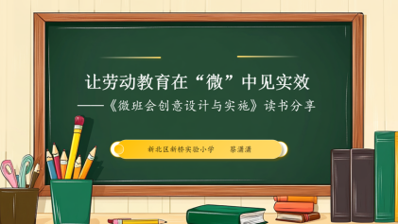 | 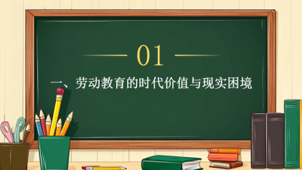 | 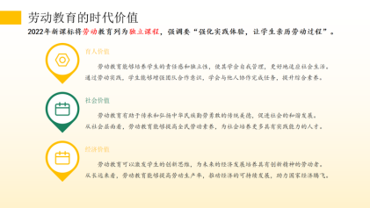
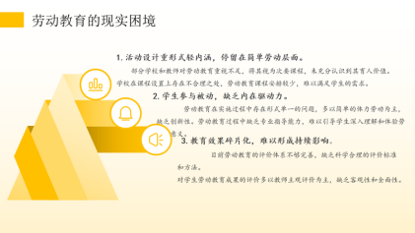 | 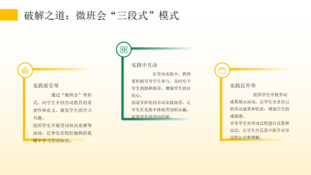 | 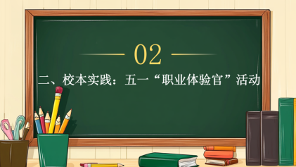
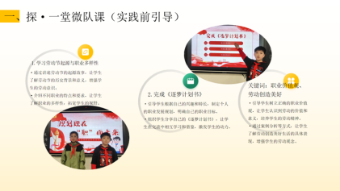 | 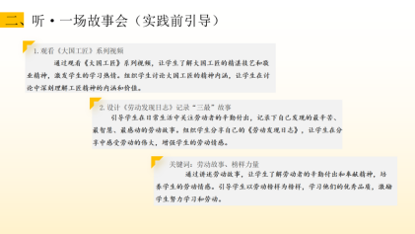 | 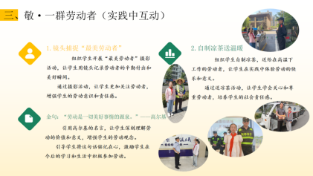
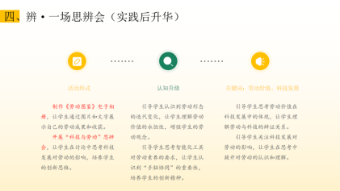 | 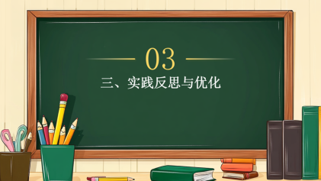 | 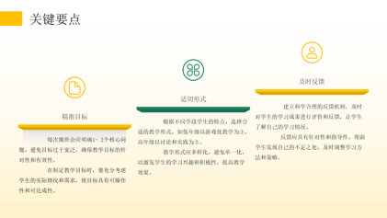
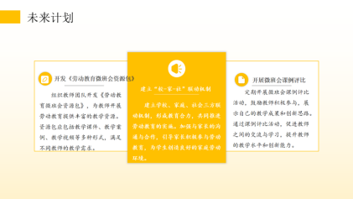 | 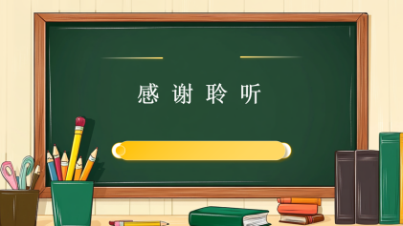 | 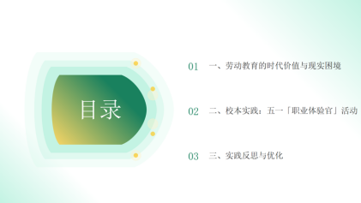
- 头脑风暴
劳育启思，“+” 创无限
培育室领衔人潘虹校长高瞻远瞩，对劳育+视域下的班会活动开展发表了深刻洞见。潘校强调，劳动教育不仅是技能培养的载体，更是塑造学生正确价值观的核心路径，通过躬身实践，能筑牢身心健康根基，涵养乐观向上的精神品格，提升社会适应能力，厚植文化自信。
潘校进一步指出，新时代劳育需突破边界，深度融合学科特色与班本课程建设，打造体系化育人矩阵；同时强化校家社协同联动，整合家庭实践场景与社会资源，构建全方位育人生态。此外，完善多元评价体系至关重要，以科学评价驱动劳育实效，推动劳动教育从单一实践走向综合育人，让劳动精神在新时代焕发蓬勃生命力。
满载着学习收获与深度思考，与会老师们迅速投入热烈的头脑风暴。思维的火花在此激烈碰撞，灵感如泉涌迸发，大家纷纷拿起笔，将抽象的创意与见解转化为条理清晰、色彩斑斓的思维导图。
- 活动策划
新北区圩塘中心小学胡炎老师代表团队，分享了“劳动+科学探索”主题序列活动设计方案。方案围绕自然探秘家、小小工程师、未来发明家三大主题模块展开，每个模块设置三次层层递进的主题活动，深度融合科学思维、劳动技能、社会责任三维育人目标。通过观察型、实验型、创造型劳动实践，循序渐进培养学生的观察能力、实践能力与创新思维。以真实问题驱动探究，注重劳动伦理教育，并通过勋章激励、成长档案袋、互动展评墙等多元评价方式，全方位助力学生在实践探索中收获成长。
浦河实验小学陈章伟老师代表团队，分享了对邹庆老师执教的班会课的重建构想。陈老师指出班会课应围绕麦秆展开，涵盖“探秘”“感悟”“实践”板块。“探秘”通过小组汇报寻历史渊源、观看视频赏麦画、社团展示聊画趣，探究麦秆到作品过程；“感悟”借助对比贴画、非遗讲座、对话匠人，体悟作品与匠人精神；“实践”开展古今对比关注时事、创意设计出图、推旗扩影响等活动，以行动传承麦秆画技艺。
【五、活动报道】（附：2张活动照片、微信链接）
小满研修|乐长· 劳育筑魂，启智润心
——新北区潘虹“小满优班”优秀班主任培育室第19次活动
“绿树阴浓夏日长，楼台倒影入池塘。”2025年5月8日，新北区潘虹“小满优班”优秀班主任培育室第19次活动在新北区安家中心小学举行。本次活动在龙虎塘第二实验小学朱柯侠老师主持下有序开展，聚焦“乐长·劳育筑魂，启智润心”这一主题，成员们深入挖掘劳动教育的丰富内涵和多元实践路径，特邀导师袁文娟校长全程参与。
班会展示:麦绘古韵，童承匠心
新北区安家中心小学邹庆老师精心打造了一堂别开生面的班会课——《麦秆绘古韵，童心传匠心》。在邹老师的引领下，一堂充满文化韵味与创新活力的麦秆画主题班会课精彩展开。课上，邹老师以生动讲述为引，带领学生回溯麦秆画自隋唐肇始的千年文脉，让大家领略这门传统技艺的深厚底蕴。随后，以学校麦秆画社团作品破损为契机，巧妙创设 "非遗修复师" 情境任务，成功激发学生守护非遗的热情。在感悟匠心环节，同学们在实践中感悟匠心精神。面对传承挑战，大家借鉴故宫文创经验，构思将麦秆画融入日常用品、设计趣味玩法及创意宣传方案，尽显传承非遗的创新思维。
这堂别具一格的班会课，既是一次传统文化的深度浸润，也是一场传承实践的生动探索。同学们在体验中触摸历史温度，在创新中激发传承力量，不仅领略到麦秆画的独特艺术魅力，更将传承非遗的责任与使命深植于心，为中华优秀传统文化的薪火相传注入青春动能。
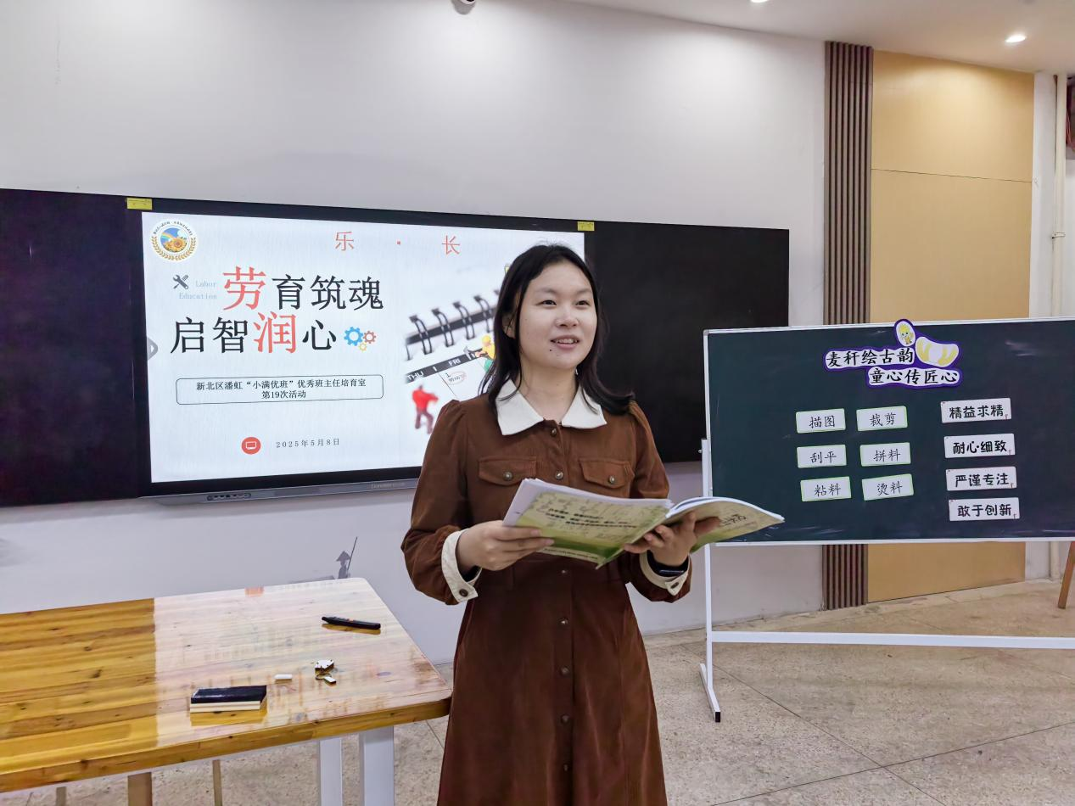
主题讲座：匠韵润班，文心育人
三井实验小学査嘉俐老师呈现了一场主题为《传工匠精神，筑班级文化》的精彩讲座。查老师以“传工匠精神，筑班级文化”为核心，立足班级学生热爱活动的特点与存在的行动力不足问题，依托家校社资源，开发以常州梳篦为载体的班本课程。通过观看非遗节目、寻访梳篦匠人、体验制作工艺、设计文创产品等系列活动，将工匠精神融入日常学习生活。在十岁成长礼中，以梳头礼传承文化、寄托祝福。活动不仅让学生感受传统文化魅力，更培养其敬业专注、精益求精的品质，实现班级文化建设与学生成长的深度融合。
读书沙龙：微处见“劳”，实效育人
新桥实验小学蔡潇潇老师以《让劳动教育在“微”中见实效》为题，进行了《微班会创意设计与实施》一书的阅读分享。新时代劳动教育备受关注，然而实际操作中，活动常陷入重形式轻内涵等困境。蔡老师指出书中提出的“三段式”微班会模式，为解决这些难题提供了有效思路。蔡老师以本校五年级为例，介绍五一劳动节期间借助书中方法开展的“职业体验官”系列活动，涵盖微队课启蒙、视频故事分享、劳动者寻访以及主题教育活动等环节。同时，蔡老师在实践反思中提出活动优化方向，强调目标设定要精准、形式设计应适切、评价反馈需及时，后续还可通过开发资源包、构建联动机制、开展课例评比等举措，推动劳动教育常态化发展。
高位引领：鉴优启新，深耕致远
随后，特邀教研员袁文娟校长作总结发言。袁校充分肯定邹庆老师班会课选题的价值性、活动设计的有序性、资源整合的巧妙性及理念的先进性。同时提出优化建议：细化班会课项目管理流程，完善学生反馈机制；创新活动形式，紧扣非遗文化载体，同时融入趣味与挑战元素，提升学生参与热情；挖掘更多适合小学生的非遗等特色资源，拓宽文化视野；建立科学评估体系，通过学生反馈、课堂观察等方式，精准衡量教学创新效果，为持续优化教学提供支撑。
头脑风暴：劳育启思，“+” 创无限
培育室领衔人潘虹校长高瞻远瞩，对劳育+视域下的班会活动开展发表了深刻洞见。潘校强调，劳动教育不仅是技能培养的载体，更是塑造学生正确价值观的核心路径，通过躬身实践，能筑牢身心健康根基，涵养乐观向上的精神品格，提升社会适应能力，厚植文化自信。
潘校进一步指出，新时代劳育需突破边界，深度融合学科特色与班本课程建设，打造体系化育人矩阵；同时强化校家社协同联动，整合家庭实践场景与社会资源，构建全方位育人生态。此外，完善多元评价体系至关重要，以科学评价驱动劳育实效，推动劳动教育从单一实践走向综合育人，让劳动精神在新时代焕发蓬勃生命力。
满载着学习收获与深度思考，与会老师们迅速投入热烈的头脑风暴。思维的火花在此激烈碰撞，灵感如泉涌迸发，大家纷纷拿起笔，将抽象的创意与见解转化为条理清晰、色彩斑斓的思维导图。
新北区圩塘中心小学胡炎老师代表团队，分享了“劳动+科学探索”主题序列活动设计方案。方案围绕自然探秘家、小小工程师、未来发明家三大主题模块展开，每个模块设置三次层层递进的主题活动，深度融合科学思维、劳动技能、社会责任三维育人目标。通过观察型、实验型、创造型劳动实践，循序渐进培养学生的观察能力、实践能力与创新思维。以真实问题驱动探究，注重劳动伦理教育，并通过勋章激励、成长档案袋、互动展评墙等多元评价方式，全方位助力学生在实践探索中收获成长。
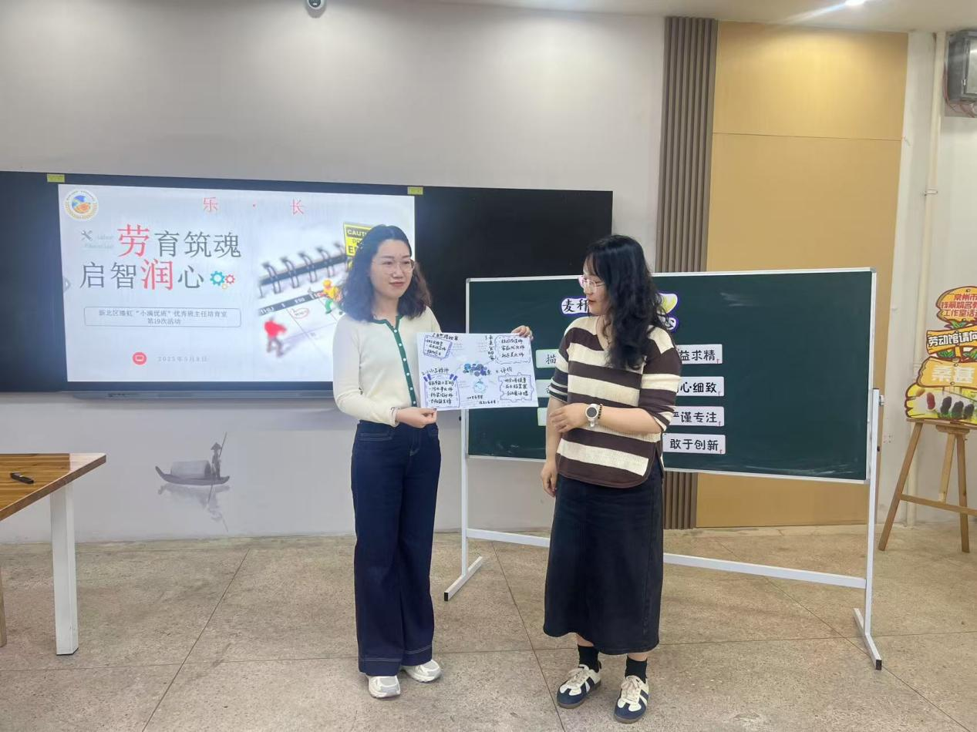
浦河实验小学陈章伟老师代表团队，分享了对邹庆老师执教的班会课的重建构想。陈老师指出班会课应围绕麦秆展开，涵盖“探秘”“感悟”“实践”板块。“探秘”通过小组汇报寻历史渊源、观看视频赏麦画、社团展示聊画趣，探究麦秆到作品过程；“感悟”借助对比贴画、非遗讲座、对话匠人，体悟作品与匠人精神；“实践”开展古今对比关注时事、创意设计出图、推旗扩影响等活动，以行动传承麦秆画技艺。
此次新北区潘虹“小满优班”活动，是一场劳动教育月育人价值深度挖掘的智慧盛宴。从非遗匠心实践，到“劳育+”创新探索，各环节尽显教育者的育人初心与创新追求。众人以劳育为笔、匠心为墨，共绘育人新篇，让劳动精神与文化薪火在学生心中永续传承。
图文：朱柯侠
编辑：吴晨茵
审核：潘 虹

https://mp.weixin.qq.com/s/4Au9VrieXl8omZiNycpjIQ

